Инструкция по работе в ПО МТВизор (для чайников)
Вставляем в УПД-РМД батарейки, с расстояния 2-5 метров от теплосчетчика нажимаем на УПД кнопку, дожидаемся когда УПД проморгается зеленым светодиодом (см паспорт УПД-РМД).
Подключаем УПД к ПК, запускаете на ПК ПО МТВизор, запускаем Чтение данных с Устройства…
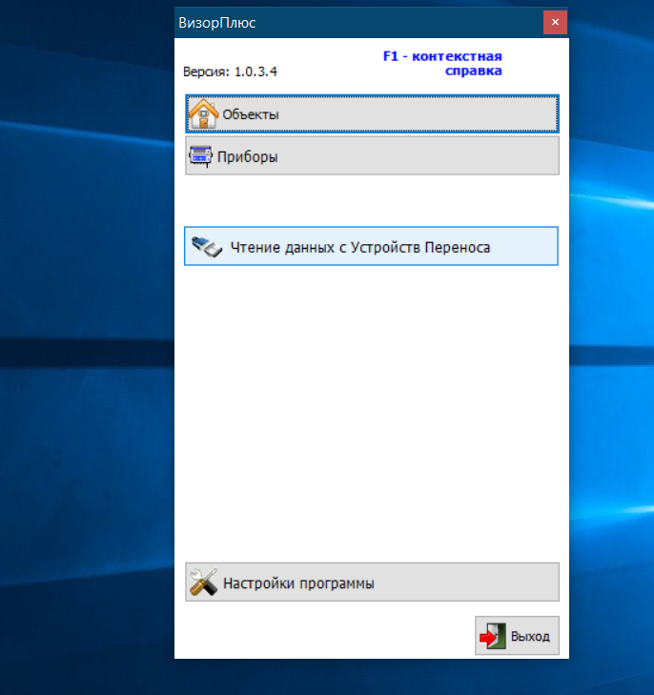
Читаются данные

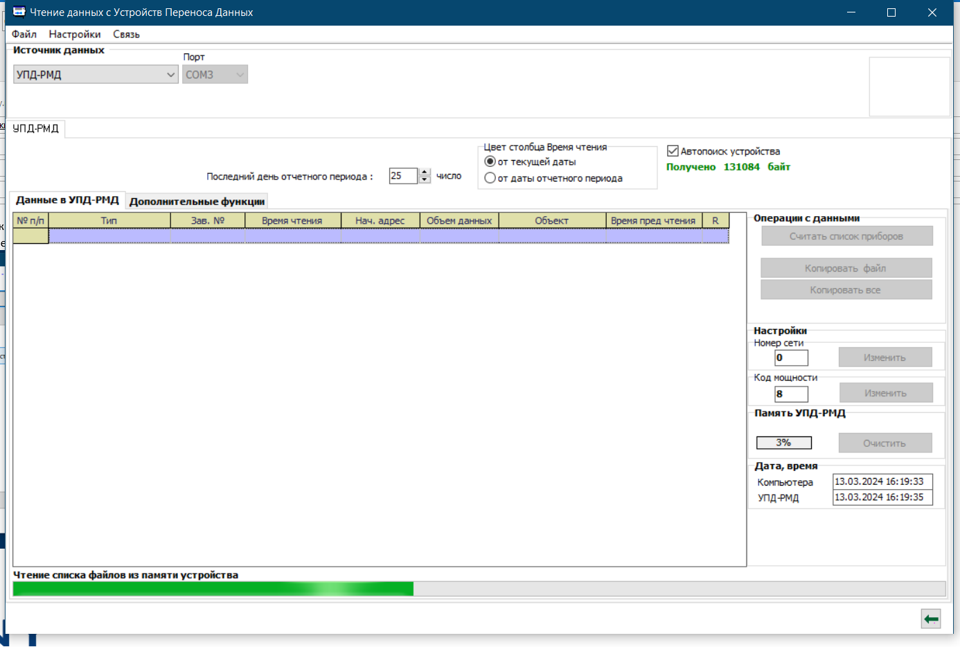

Выбираем нужный вам прибор
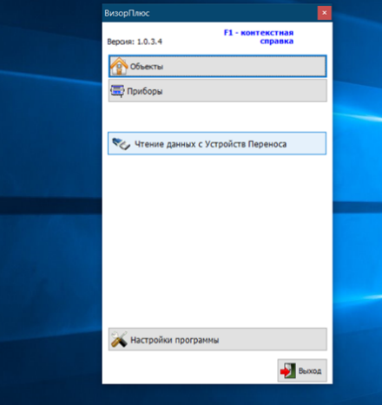
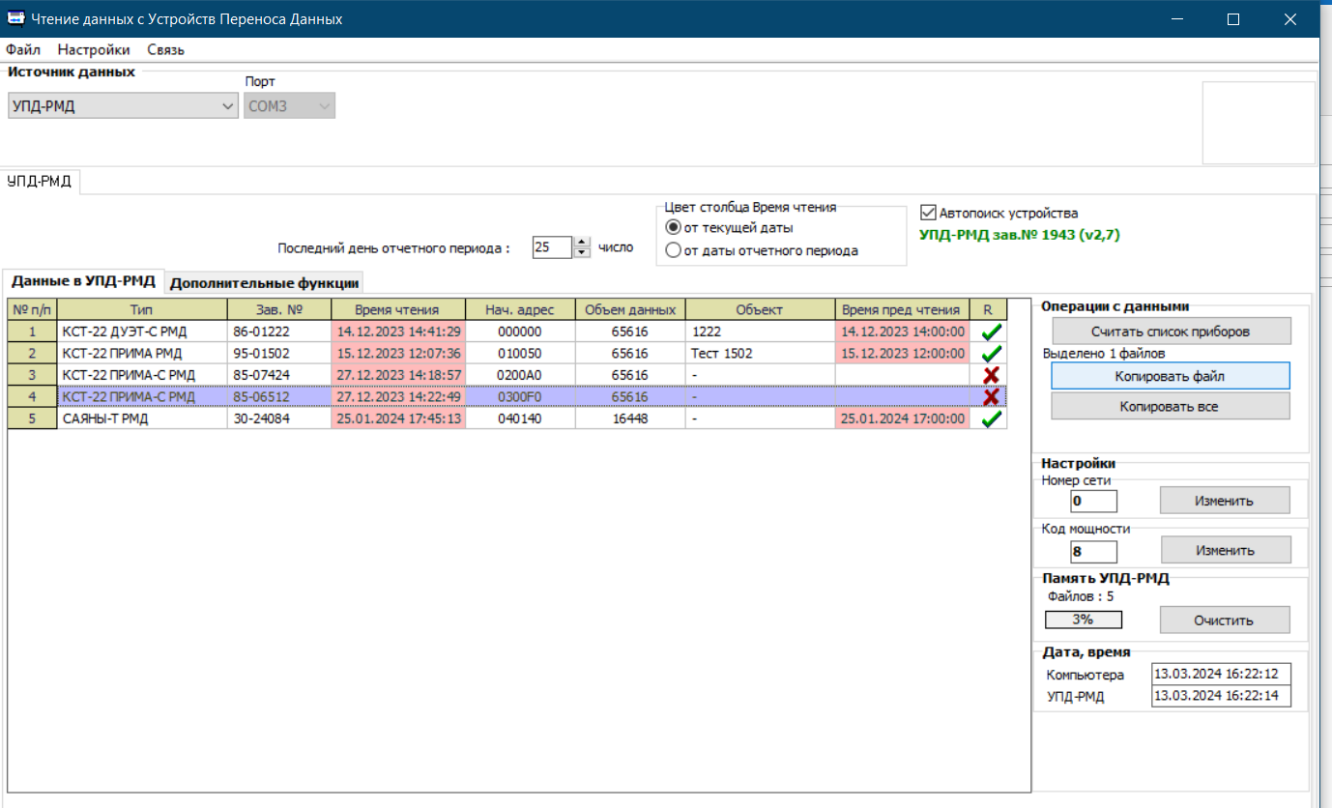
Нажимаем копировать файл и закрываем ПО, попадаем на начальную заставку и выбираем обьекты

Добавляете ваш обьект (стрелка Добавить обьект)
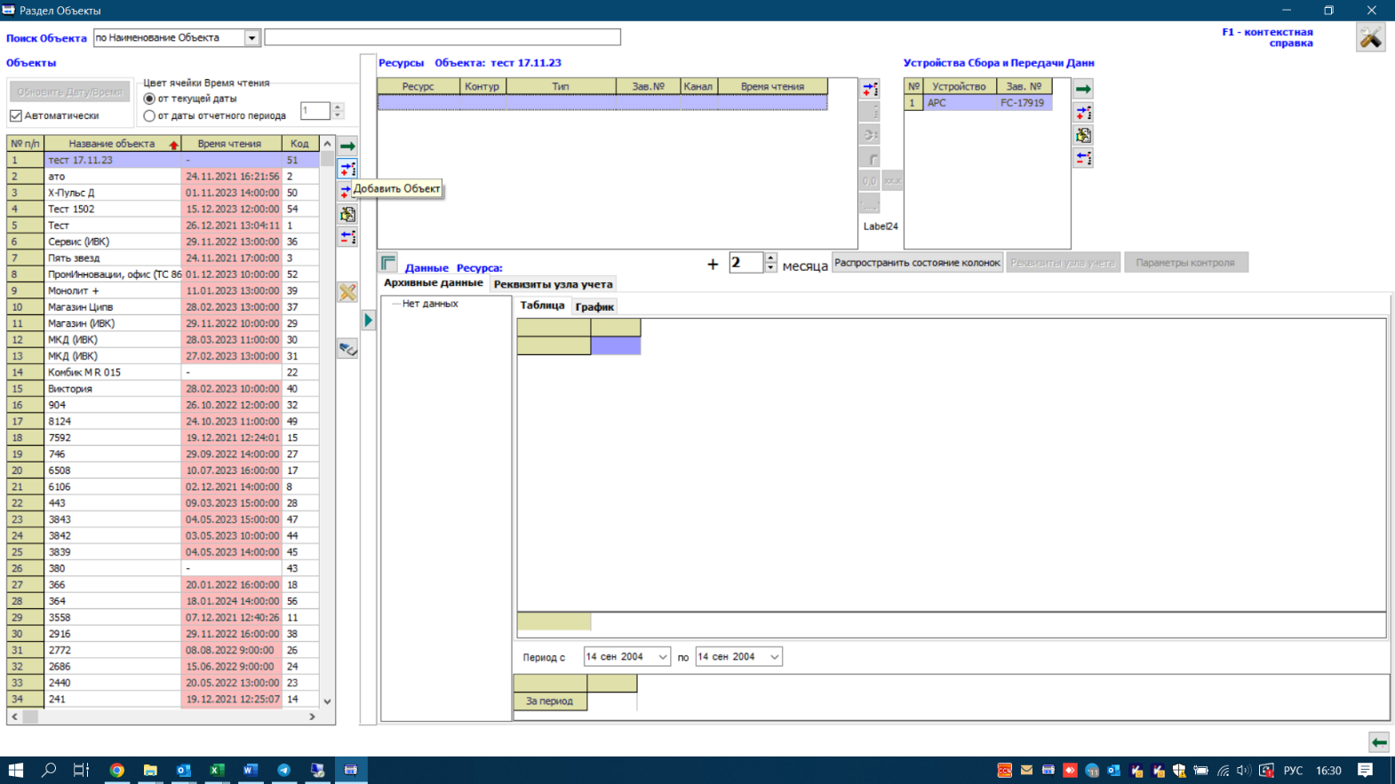
Заполняем инфу по вашему обьекту и обязательно выбираем ресурс (отмечаете галочкой Отопление или…) и нажимаем применить
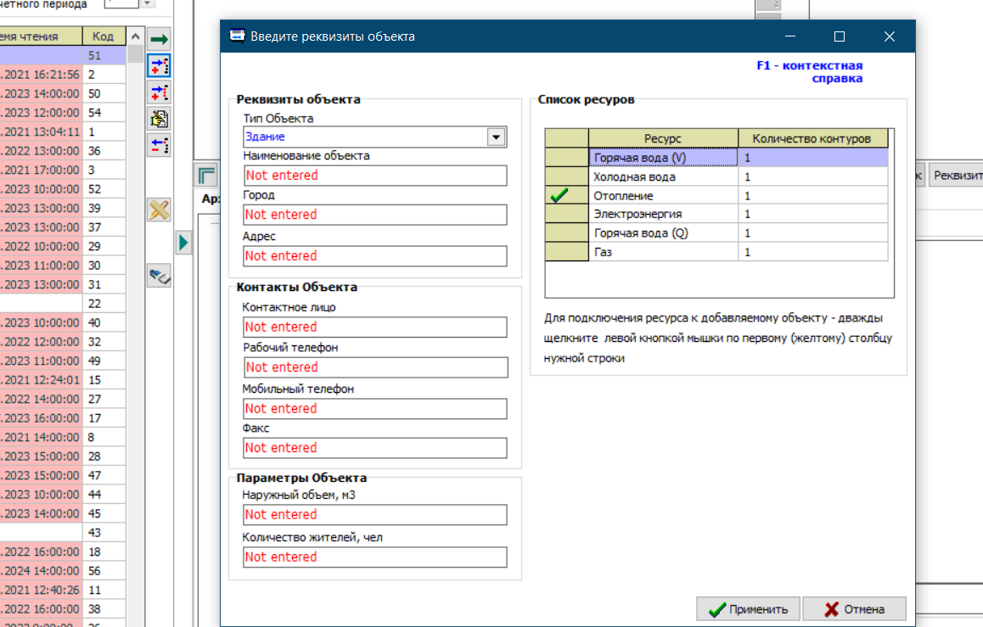
Выбираем «колечко» -Привязать канал прибора
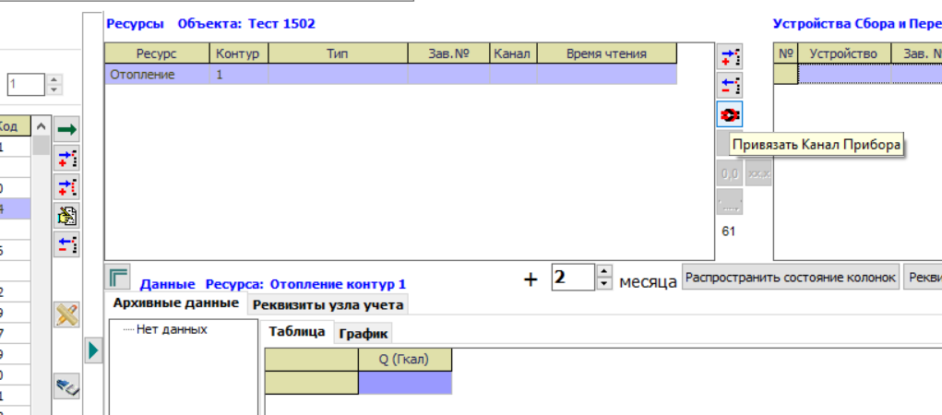
Выбираем прибор и канал (Q)… и нажимаем Применить
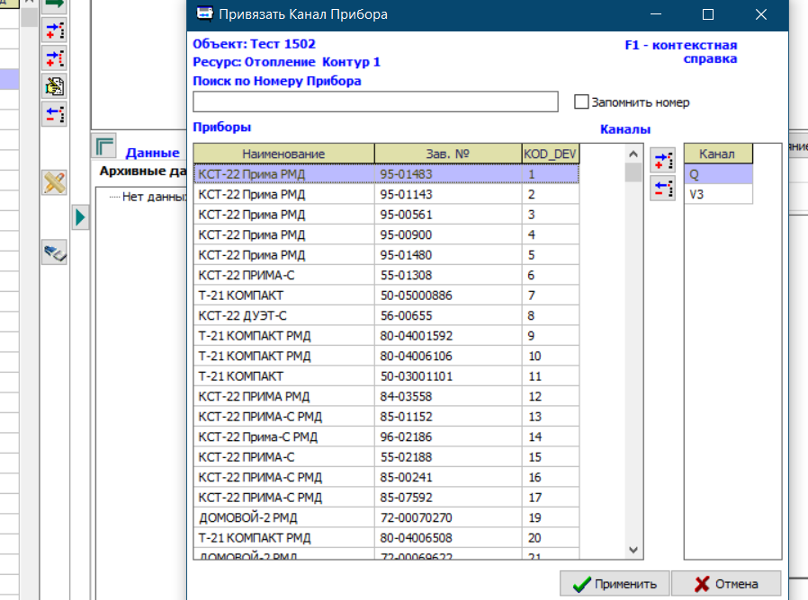

Раскрываем нужные нам месяца (период)
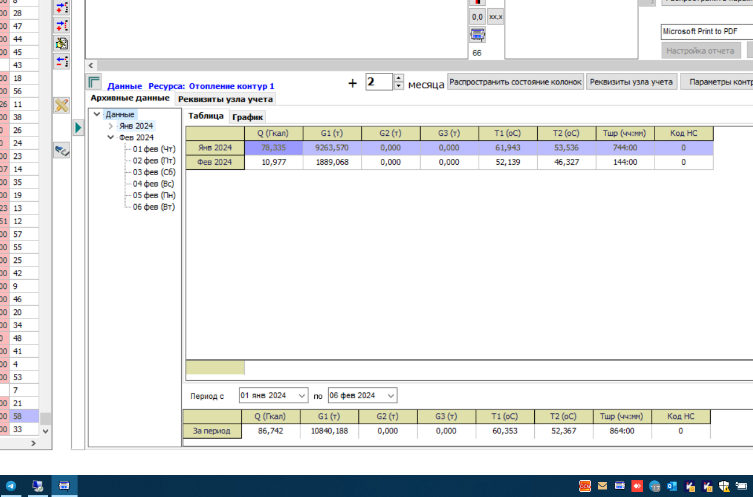
через Шифт+левая кнопка мышки выбираем период
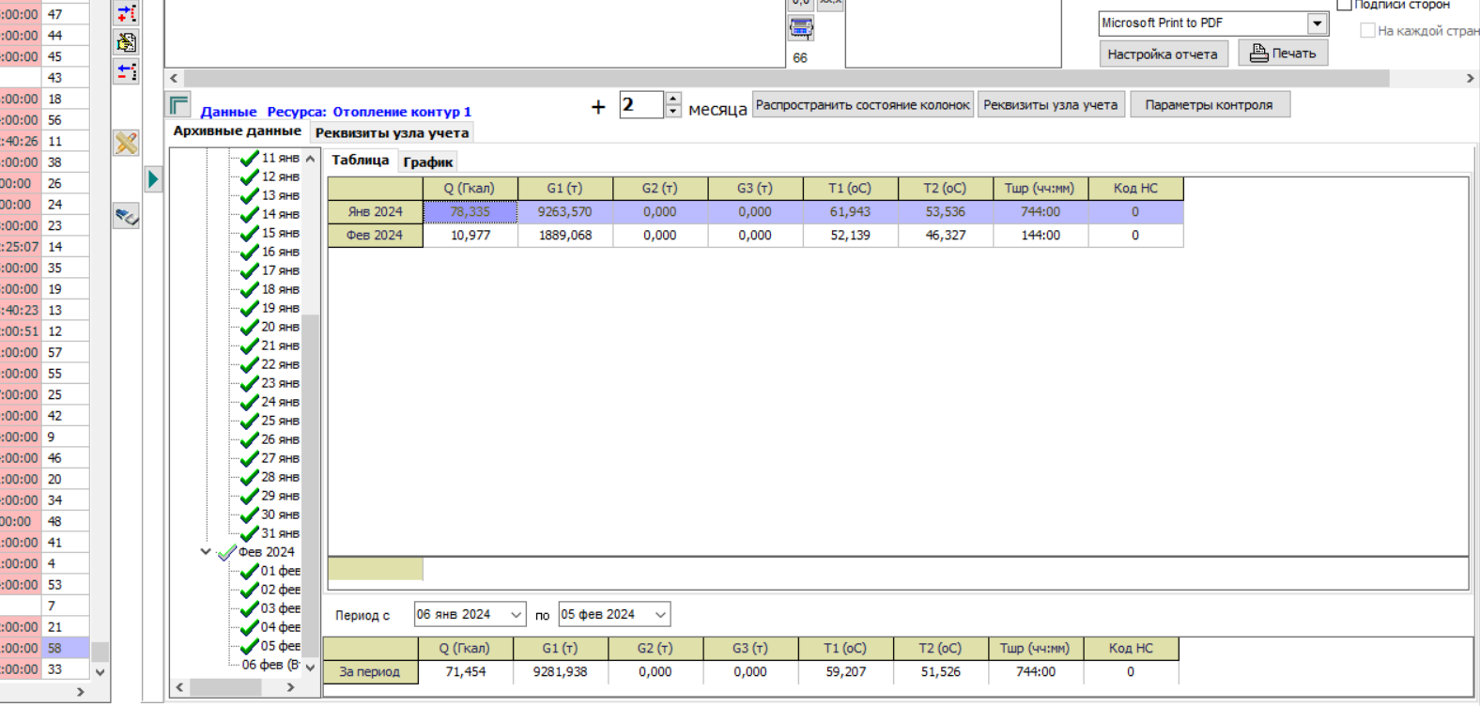

меняем как вам надо столбцы (ед измерений и пр.), добавляем и удаляем
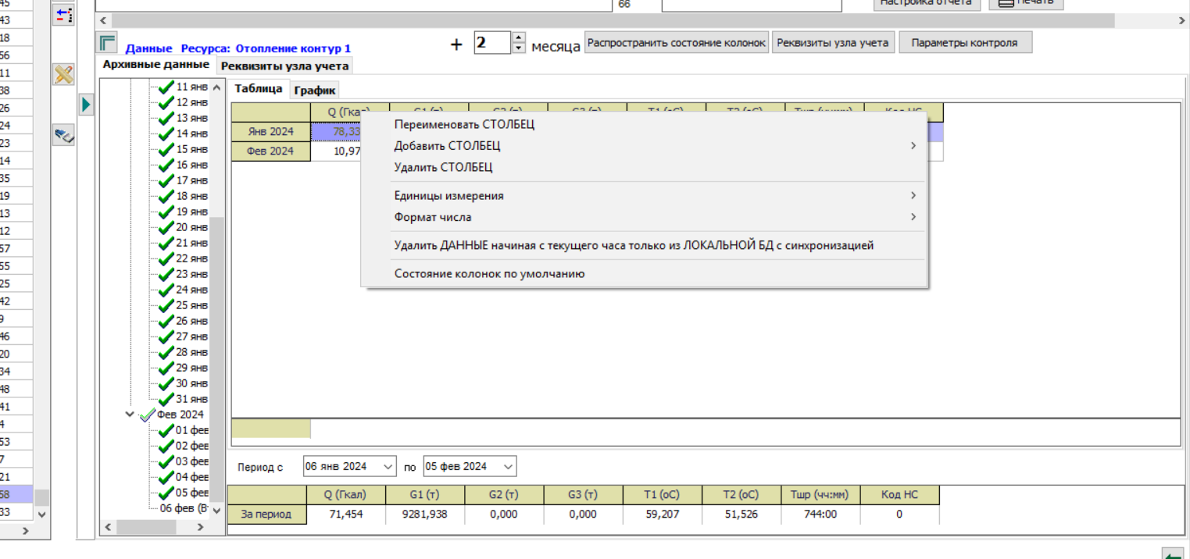
нажимаем рядом с «печать» - Настройка отчета, заполняем то что надо и
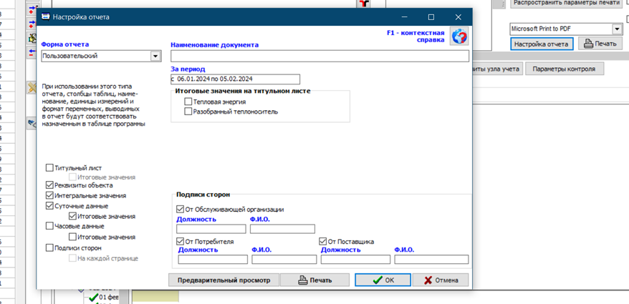
нажимаем Предварительный просмотр
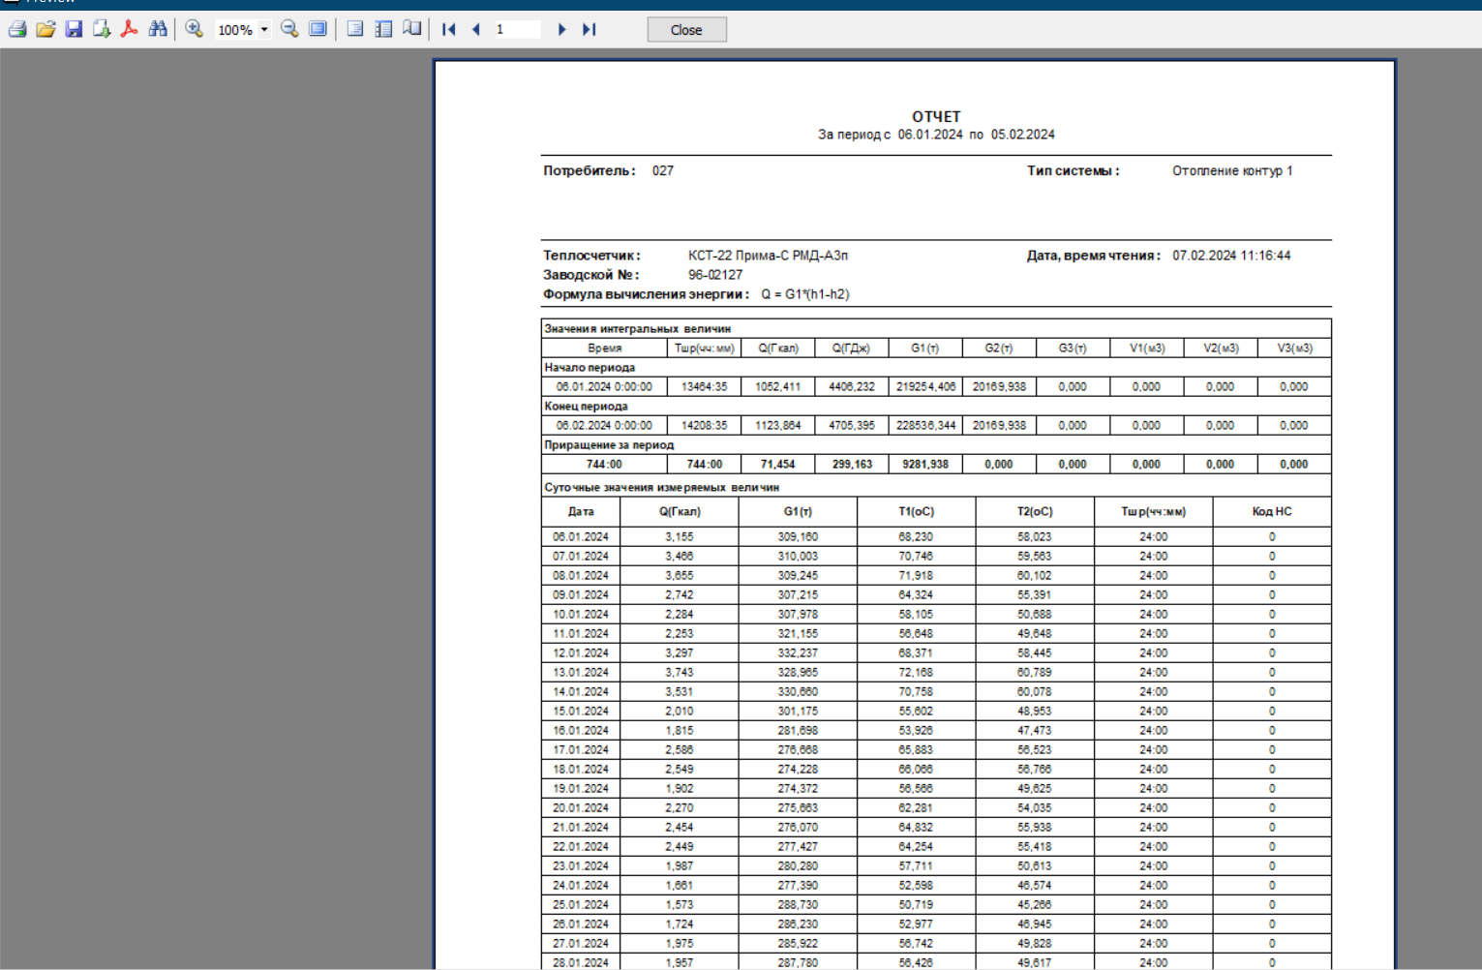

смотрим, если все устраивает то нажимаем печать
если что-то хотите поправить/изменить закрываем и возвращаемся к соответствующим настройкам

